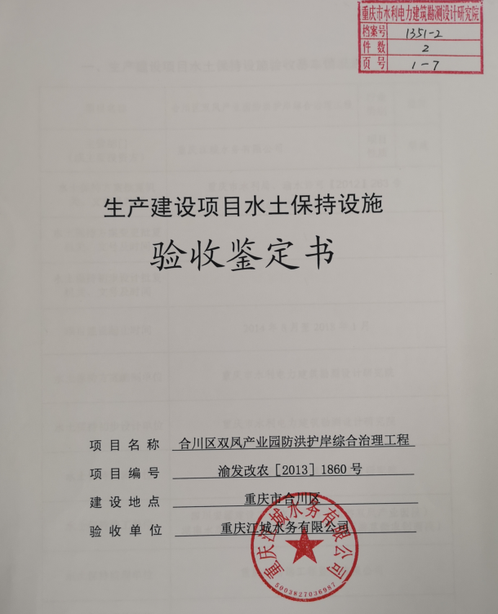

生产建设项目水土保持设施
验收鉴定书

项 目 名 称 合川区双凤产业园防洪护岸综合治理工程
项 目 编 号 2013-500117-76-01-025646
建 设 地 点 重庆市合川区
验 收 单 位 重庆江城水务有限公司

2019 年 1 月 18 日
一、生产建设项目水土保持设施验收基本情况表
项目名称 | 合川区双凤产业园防洪护岸综合治理工程 | 行业类别 | 堤防
主管部门  （或主要投资方） | 重庆江城水务有限公司 | 项目性质 | 新建
水土保持方案批复机关、文号及时间 | 重庆市水利局、渝水许可【2012】263号  2012年12月18日
水土保持方案变更批复机关、文号及时间 | \
水土保持初步设计批复机关、文号及时间 | \
项目建设起止时间 | 2014年8月至2018年1月
水土保持方案编制单位 | 重庆市水利电力建筑勘测设计研究院
水土保持初步设计单位 | 重庆市水利电力建筑勘测设计研究院
水土保持监测单位 | 重庆市水利电力建筑勘测设计研究院
水土保持施工单位 | 四川宏疆建设工程有限公司（上游双凤产业园段）  湖南水总水电建设集团有限公司（下游草街农创园段）
水土保持监理单位 | 重庆市笃远工程监理有限公司
水土保持设施验收  报告编制单位 | 重庆市巴渝水利规划院

二、验收意见
重庆江城水务有限公司于2019年1月18日，在重庆市合川区水务局主持召开了合川区双凤产业园防洪护岸综合治理工程水土保持设施验收会议。
参加会议的单位有重庆江城水务有限公司（建设单位）、重庆市水利电力建筑勘测设计研究院（主体设计、水土保持方案和水土保持监测单位）、重庆市笃远工程监理有限公司（主体和水土保持监理单位）、四川宏疆建设工程有限公司（上游双凤产业园段施工单位）、湖南水总水电建设集团有限公司（下游草街农创园段施工单位）、重庆市巴渝水利规划院（水土保持验收报告编制单位），并邀请专家2人，验收组成员共计11人（名单附后）。
验收组及参会人员查看了工程现场、查阅了工程建设的有关技术资料，听取了水土保持方案编制单位、水土保持监测单位和监理单位、验收报告编制单位关于水土保持方案及后续设计、水土保持监测、监理工作情况和工程水土保持验收过程的汇报，以及工程设计、施工单位的补充、经质询、讨论形成验收意见如下：
- 项目概况
合川区双凤产业园防洪护岸综合治理工程位于嘉陵江左岸的支流富裕溪上，富裕溪位于合川区双凤镇和草街镇内，为嘉陵江左岸的支流。工程河段分为两个部分，上游段位于富裕溪中游双凤镇产业园，下游段位于富裕溪下游草街农创园内，距富裕溪河口约1.6km。工程建设任务为提高工程河段防洪标准，稳固河岸，改善和美化河道环境，促进双凤产业园、草街农创园的园区建设。
工程整治堤线总长4.481km，其中上游双凤河段起点位于文台小学处，终点位于荒渣子处，整治河道中心线长1.411km，堤线长2.815km；下游农创园河段起点位于百岁桥处，终点位于富裕溪大桥处，河段全长2.165km，该段河道共包括3处岸坡整治，堤线长1.67km，工程实际总投资3862万元。2016年4月、2018年1月分别完成上下游两单位工程验收，施工工期从2014年8月到2018年1月共41个月。
（二）水土保持方案批复情况
2012年12月，重庆市水利电力建筑勘测设计研究院编制完成了《重庆市合川区双凤镇产业园防洪护岸综合治理应急工程水土保持方案报告书》（报批稿）。2012年12月中旬，重庆市水利局以《关于重庆市合川区双凤镇产业园防洪护岸综合治理应急工程水土保持方案的批复》（渝水许可【2012】263号）对工程水土保持方案予以批复。
（三）水土保持初步设计或施工图设计情况
2012年11月初重庆市水利电力建筑设计研究院编制完成了《合川区双凤产业园防洪护岸综合治理工程初步设计（代可研）报告》，2014年1月重庆市水利局和重庆市发展和改革委员会联合以“渝水许可[2013]230号文”对该项目初步设计进行了批复。
（四）水土保持监测情况
2015年9月，建设单位委托重庆市水利电力建筑勘测设计研究院承担水土保持监测工作。2015年10月～2017年9月期间，监测单位按照监测规程和监测实施方案，对工程建设过程进行了水土保持监测，先后向重庆市水利局，合川区水务局提交了《合川区双凤产业园防洪护岸综合治理工程水土保持监测实施方案》、《监测季报》进行报备。现场监测任务完成后，监测单位最终提交了监测总结报告。
水土保持监测总结报告主要结论：
项目建设区内水土保持措施布局合理，质量合格，实施的水土保持措施已发挥防治效果，使工程建设区各项水土流失防治指标均达到方案设计的防治目标。目前水土保持工程措施如护坡、排水、拦挡等工程措施运行情况良好；实施的植物措施植被生长效果较好，后期需要继续加强养护，及时培土、施肥、清除杂草。有关水土保持的管理责任落实到位、各项水保措施运行良好，综合防治效益初步显现。
（五）验收报告编制情况和主要结论
重庆江城水务有限公司于2015年9月委托重庆市巴渝水利规划院开展水土保持设施验收技术服务工作，技术服务单位多次进场，通过收集并查阅设计、施工、监理和监测等相关资料；完成现场调查、核查；会同建设单位完成工程水土保持设施的自查初验。在水土保持措施落实、效果及工作程序满足批复的水土保持方案和后续设计要求后，于2018年12月编写完成《合川区双凤产业园防洪护岸综合治理工程水土保持设施验收报告》。
水土保持设施验收报告主要结论：建设单位依法编报了水土保持方案，开展了水土保持后续设计、监理、监测工作，依法缴纳了水土保持补偿费，水土保持法定程序完整；水土保持措施的设计、实施符合水土保持有关规范要求；按照水土保持方案和后续设计落实的水土保持措施布局合理、完整、有效，已全面完成了工程建设的水土流失防治任务；方案设计的水土流失防治目标均已实现；水土保持后续管理、维护责任落实；项目水土保持设施具备验收条件。
（六）验收结论
重庆江城水务有限公司在工程建设过程中依法落实了水土保持方案、后续设计和批复文件要求，实施了水土保持各项措施，完成了水土流失防治任务，开展了水土保持监测、监理工作，水土流失防治指标达到了水土保持方案的防治目标值，依法缴纳了水土保持补偿费，达到水土保持设施验收条件，同意工程水土保持设施通过验收。

